Rosé Torralbenc 2018

- Cépage: Monastrell (Mourvedre) et Merlot
- Alcool: 12 % vol.

La Monastrell est utilisée pour produire un vin rosé frais et aromatique.

Vin limpide et brillant d’une belle couleur rose pâle.

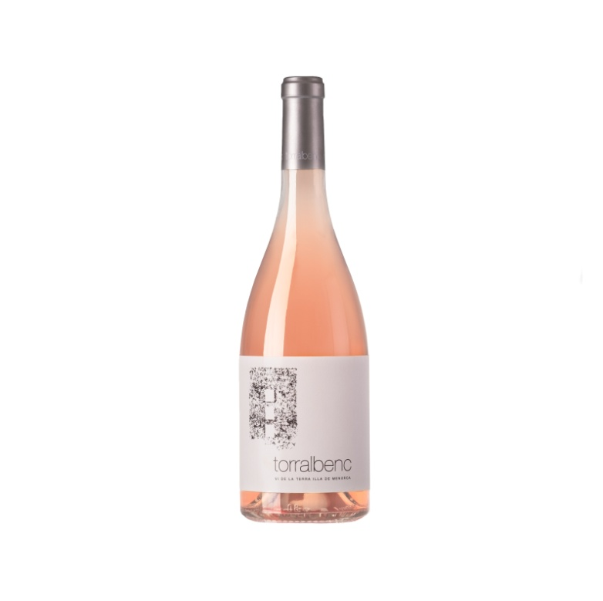
Au nez, il présente une bonne intensité arômatique qui souligne ses notes florales comme la rose; agrûmes comme la peau d’orange, le pamplemousse, la nectarine; fruits rouges, principalement fraise, cerise et myrtilles. On perçoit en plus des arômes balsamiques caractéristiques de plantes méditéranéenes comme le fenouil.

En bouche, c’est un rosé frais et élégant de bon volume avec un final qui prolonge les sensations de fruits rouges et agrûmes. Le tout très minéral.

L’ensemble est singulier, frais et très équilibré

